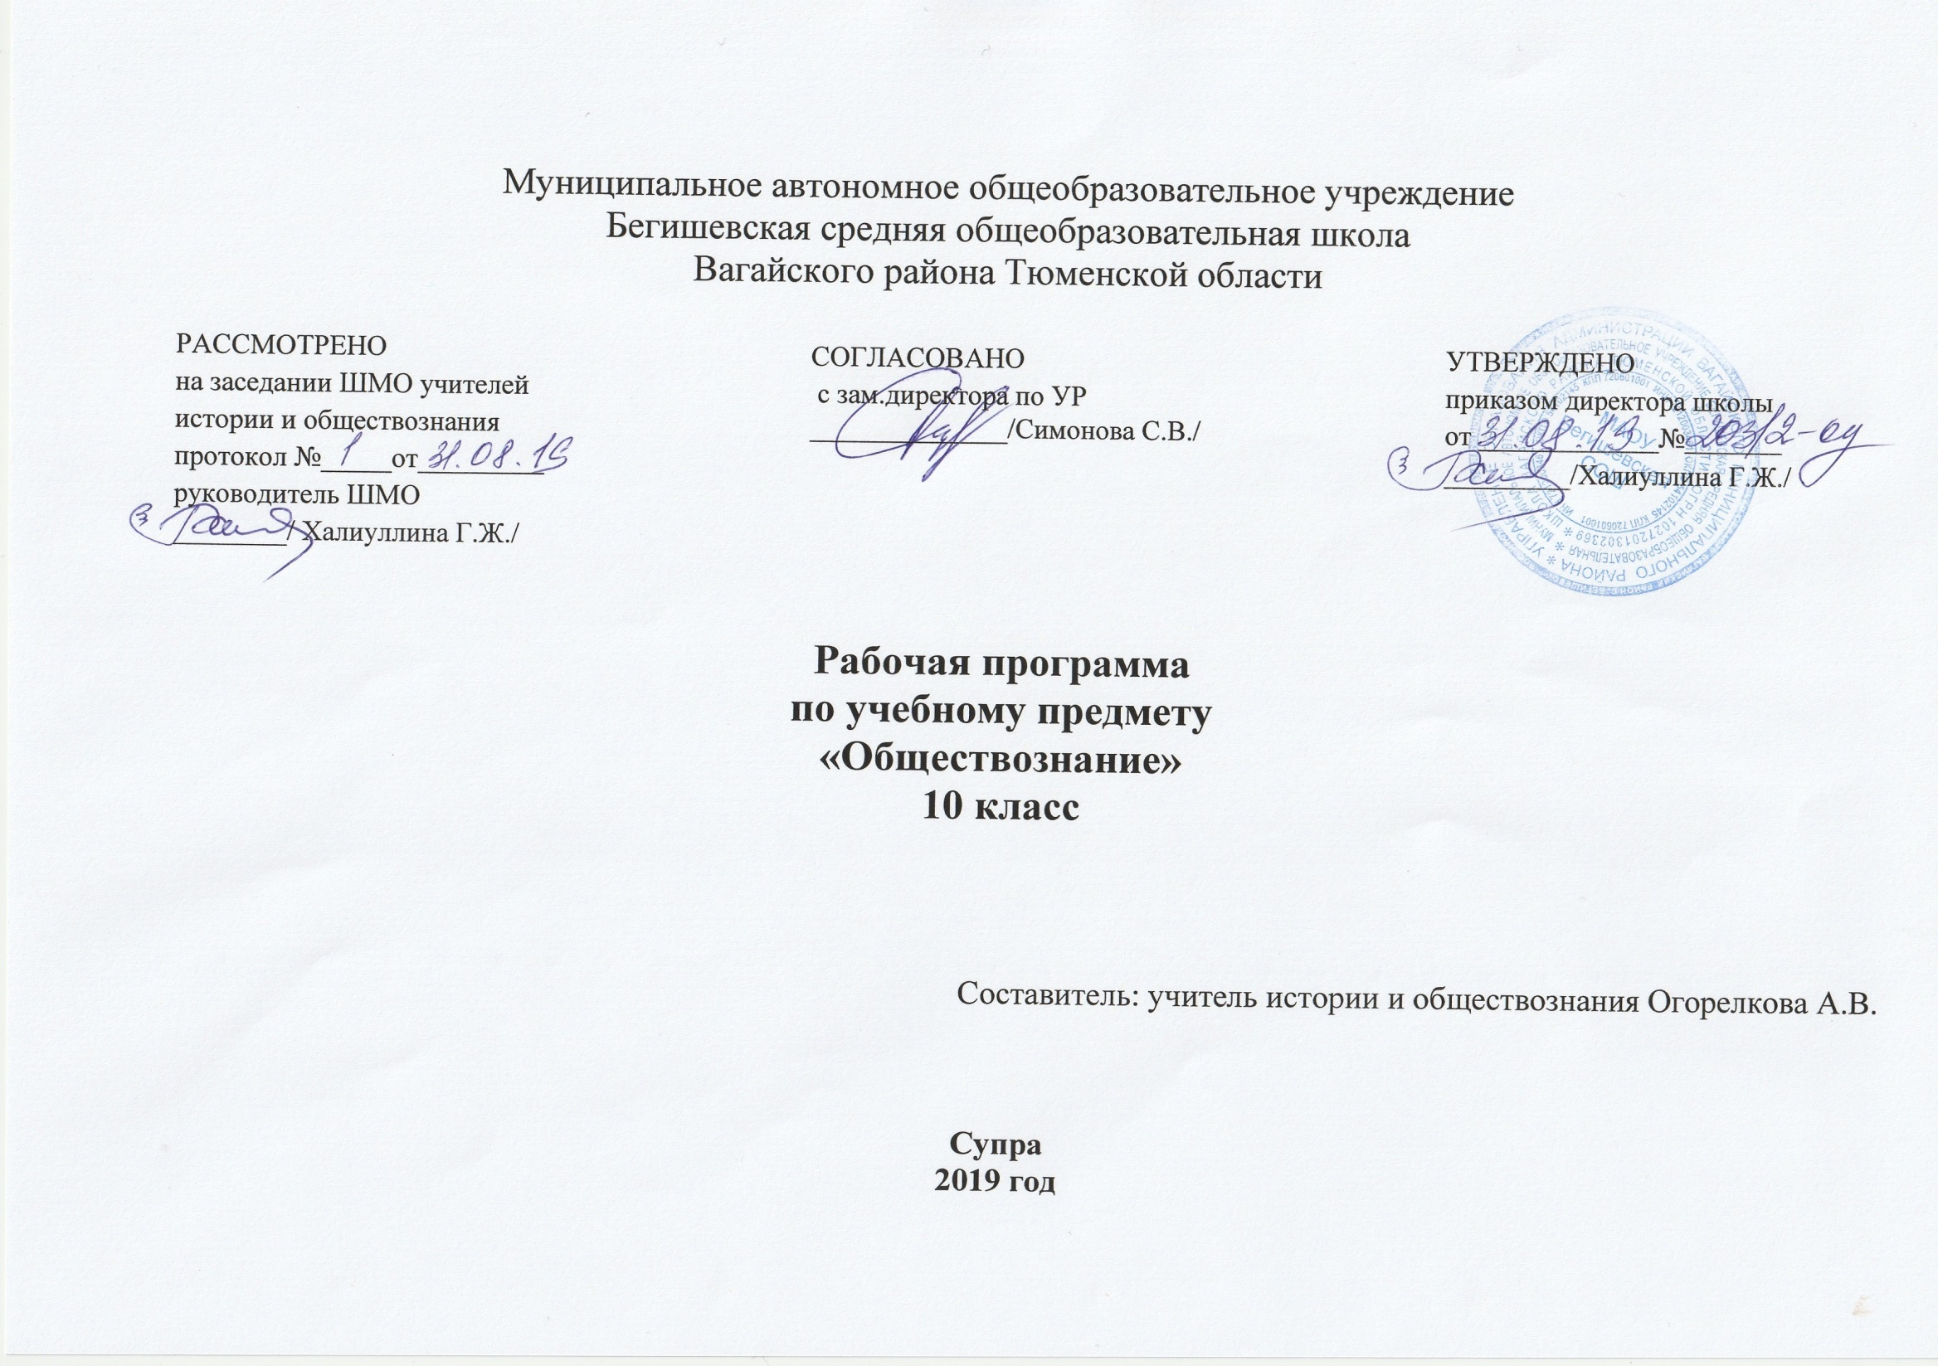

Планируемые результаты освоения учебного предмета

В результате изучения обществознания ученик должен:
Знать / понимать:
- биосоциальную сущность человека, основные этапы и факторы социализации личности, место и роль человека в системе общественных отношений;
- тенденции развития общества в целом как сложной динамической системы, а также важнейших социальных институтов;
- необходимость регулирования общественных отношений, сущность социальных норм, механизмы правового регулирования;
- особенности социально-гуманитарного познания;
Уметь:
- характеризовать основные социальные объекты, выделяя их существенные признаки, закономерности развития;
- анализировать информацию о социальных объектах, выделяя их общие черты и различия, устанавливать соответствия между существенными чертами и признаками изученных социальных яв лений и обществоведческими терминами и понятиями;
- объяснять причинно-следственные и функциональные связи изученных социальных объектов (включая взаимодействие человека и общества, важнейших социальных институтов общества и при родной среды, общества и культуры, взаимосвязи подсистем и элементов общества);
- раскрывать на примерах изученные теоретические положения и понятия социально-экономических и гуманитарных наук;
- осуществлять поиск социальной информации, представленной в различных знаковых системах;
- извлекать из неадаптированных оригинальных текстов знания по заданным темам; систематизировать, анализировать и обобщать неупорядоченную социальную информацию; различать в ней факты и мнения, аргументы и выводы;
- оценивать действия субъектов социальной жизни, включая личности, группы, организации с точки зрения социальных норм, экономической рациональности;
- формулировать на основе приобретенных обществоведческих знаний собственные суждения и аргументы по определенным проблемам;
- подготовить устное выступление, творческую работу по социальной проблематике;
- применять социально-экономические и гуманитарные знания в процессе решения познавательных задач по актуальным социальным проблемам;
Использовать приобретенные знания и умения в практической деятельности и повседневной жизни для:
- успешного выполнения типичных социальных ролей, сознательного взаимодействия с различными социальными институтами;
- совершенствования собственной познавательной деятельности;
- критического восприятия информации, получаемой в межличностном общении и в массовой коммуникации, осуществления самостоятельного поиска, анализа и использования собранной социальной информации;
- решения практических жизненных проблем, возникающих в социальной деятельности;
- ориентировки в актуальных общественных событиях и процессах; определения личной и гражданской позиции;
- предвидения возможных последствий определенных социальных действий;
- оценки происходящих событий и поведения людей с точки зрения морали и права;
- реализации и защиты прав человека и гражданина, осознанного выполнения гражданских обязанностей;
- осуществления конструктивного взаимодействия людей с разными убеждениями, культурными ценностями, социальным положением
Приоритетными умениями и навыками, универсальными способами деятельности и ключевыми компетенциями являются:
- Определение сущностных характеристик изучаемого объекта, сравнение, сопоставление, оценка и классификация объектов по указанным критериям;
- Объяснение изученных положений на предлагаемых конкретных примерах
- Решение познавательных и практических задач, отражающих типичные социальные ситуации
- Применение полученных знаний для определения экономически рационального, правомерного и социально одобряемого поведения и порядка действий в конкретных ситуациях;
- Умение обосновывать суждения, давать определения, приводить доказательства;
- Поиск нужной информации по заданной теме в источниках различного типа и извлечение необходимой информации из источников, созданных в различных знаковых системах (текст, таблица, график, диаграмма, аудиовизуальный ряд и др.), отделение основной информации от второстепенной, критическое оценивание достоверности полученной информации, передача содержания информации адекватно поставленной цели (сжато, полно, выборочно).
- Выбор вида чтения в соответствии с поставленной целью (ознакомительное, просмотровое, поисковое и др.)
- Работа с текстами различных стилей, понимание их специфики; адекватное восприятие языка СМИ
- Самостоятельное создание алгоритмов познавательной деятельности для решения задач творческого и поискового характера;
- Участие в проектной деятельности, владение приемами исследовательской деятельности, элементарными умениями прогноза (умениями отвечать на вопрос: «Что произойдет, если…»);
- Формулирование полученных результатов;
- Создание собственных произведений, идеальных моделей социальных объектов, процессов, явлений, в том числе с использованием мультимедийных технологий;
- Пользование мультимедийными ресурсами и компьютерными технологиями для обработки, передачи, систематизации информации, создания баз данных , презентации результатов познавательной и практической деятельности;
- Владение основными видами публичных выступлений (высказывание, монолог, дискуссия, полемика), следование этическим нормам и правилам ведения диалога.

Содержание учебного предмета
Раздел 1.Общество и человек (16 ч.)
Глава 1. Общество (4 ч.)
Понятие об обществе. Общество как совместная жизнедеятельность людей Общество и природа Общество и культура. Науки об обществе Структура общества. Особенности социальной системы. Взаимосвязь экономической, социальной, политической, духовной сфер жизни общества. Социальные институты.
Глава 2. Человек (12 ч.)
Природа человека. Человек как продукт биологической, социальной и культурной эволюции. Цель и смысл жизни человека. Науки о человеке. Человек как духовное существо. Духовная жизнь человека. Мировоззрение. Ценностные ориентиры личности. Патриотизм и гражданственность. Деятельность как способ существования людей. Деятельность и её мотивация. Многообразие деятельности. Сознание и деятельность. Познание и знание.Познание мира: чувственное и рациональное, истинное и ложное. Истина и её критерии Многообразие форм человеческого знания Социальное и гуманитарное знания. Человек в системе социальных связей. Личность, факторы, влияющие на ее формирование. Самосознание и самореализация. Социальное поведение и социализация личности Единство свободы и ответственность личности.
Раздел 2. Основные сферы жизни (38 ч.)
Глава 3. Духовная культура (8 ч.)
Духовная жизнь общества. Культура и духовная жизнь. Формы и разновидности культуры: массовая, народная и элитарная. Диалог культур. Средства массовой информацииНаука и образование. Наука, ее роль в современном мире. Этика ученого. Непрерывное образование и самообразование.Мораль и религия. Мораль, её категории. Религия, её роль в жизни общества. Нравственная культураИскусство и духовная жизнь Искусство, его формы, Основные направления. Эстетическая культура. Тенденции духовной жизни современной России.
Глава 4 Экономическая сфера (4 ч.)
Роль экономики в жизни общества. Экономика как подсистема общества. Экономика как основа жизнеобеспечения общества. Экономика и социальная структура общества. Взаимовлияние экономики и политики. Экономическая культура. Экономический интерес, экономическое поведение. Свобода экономической деятельности и социальная ответственность хозяйствующего субъекта. Культура производства и потребления.
Глава 5. Социальная сфера (12 ч.)
Социальная структура Многообразие социальных групп. Неравенство и социальная стратификация. Социальные интересы. Социальная мобильность Социальные взаимодействия. Социальные отношения и взаимодействия Социальный конфликт Социальные аспекты труда. Культура труда Социальные нормы и отклоняющееся поведение. Многообразие социальные норм, его причины и профилактика. Социальный контроль и самоконтроль. Национальные отношения.Этнические общности. Межнациональное сотрудничество и межнациональные конфликты. Национальная политика. Культура межнациональных отношений. Семья и быт. Семья как социальный институт Семья в современном обществе. Бытовые отношения Культура топоса. Молодежь в современном обществе. Молодёжь как социальная группа. Развитие социальных ролей в юношеском возрасте Молодёжная субкультура
Глава 6. Политическая сфера (12 ч.)
Политика и власть Политика и общество. Политические институты и отношения. Власть, ее происхождение и виды. Политическая система Структура и функции политической системы Государство в политической системе. Политические режимы. Политическая жизнь современной России. Гражданское общество и правовое государство. Основные черты гражданского общества. Правовое государство, его признаки. Средства массовой коммуникации, их роль в политической жизни общества. Демократические выборы и политические партии. Избирательные системы Многопартийность Политическая идеология Участие граждан в политической жизни. Политический процесс. Политическая культура
Раздел 3. Право (13 ч.)
Тема 7. Право как особая система норм (13 ч.)
Право в системе социальных норм. Система права: основные отрасли, институты, отношения. Публичное и частное право. Источники права. Правовые акты. Конституция в иерархии нормативных актов. Правоотношения и правонарушения. Виды юридической ответственности. Систему судебной защиты прав человека. Развитие права в современной России Современное российское законодательство. Основы государственного, гражданского, трудового, семейного и уголовного права. Правовая защита природы. Предпосылки правомерного поведения Правосознание. Правовая культура.
Заключение (3 ч.)
Общество в развитии. Многовариативность общественного развития. Прогресс и регресс. Современный мир и его противоречия.

Тематическое планирование

№ п\п | Наименование разделов и тем | Кол-во часов
 | Раздел 1. Общество и человек | 16 ч
 | Тема 1. Общество | 4 ч
1 | Общество как совместная жизнедеятельность людей. | 1
2 | Общество и природа. Общество и культура. | 1
3 | Общество как сложная динамическая система. Социальные институты. | 1
4 | Входная контрольная работа | 1
 | Тема 2. Человек | 12 ч
5 | Природа человека. | 1
6 | Науки о человеке | 1
7 | Человек как духовное существо | 1
8 | Мировоззрение и его роль в жизни человека | 1
9 | Деятельность – способ существования людей. | 1
10 | Многообразие деятельности. | 1
11 | Познание и знание. | 1
12 | Истина и ее критерии. | 1
13 | Ненаучное познание. Многообразие форм человеческих знаний. | 1
14 | Человек в системе социальных связей. | 1
15 | Самосознание и самореализация. Единство свободы и ответственности личности | 1
16 | Контрольная работа по теме: "Общество и человек" | 1
 | Раздел 2. Основные сферы общественной жизни | 38 ч
 | Тема 3. Духовная культура | 8 ч
17 | Культура и духовная жизнь общества. | 1
18 | Многообразие культур. | 1
19 | Наука и образование | 1
20 | Наука и образование. | 1
21 | Мораль | 1
22 | Религия. | 1
23 | Искусство и духовная жизнь. | 1
24 | Контрольная работа по теме: "Духовная культура" | 1
 | Тема 4. Экономическая сфера | 4 ч
25 | Роль экономики в жизни общества | 1
26 | Структура экономики. Экономические системы | 1
27 | Экономическая культура | 1
28 | Контрольная работа по теме: "Экономическая сфера" | 1
 | Тема 5. Социальная сфера | 12 ч
29 | Социальная структура общества | 1
30 | Социальная структура общества | 1
31 | Социальные отношения и взаимодействия | 1
32 | Социальные аспекты труда, культура труда | 1
33 | Социальные нормы и отклоняющееся поведение. | 1
34 | Девиантное поведение. | 1
35 | Можно ли победить преступность? | 1
36 | Нации и межнациональные отношения. | 1
37 | Межнациональные конфликты и пути их преодоления | 1
38 | Семья и быт. | 1
39 | Социальное развитие и молодежь. | 1
40 | Контрольная работа по теме: "Социальная сфера" | 1
 | Тема 6. Политическая сфера | 12 ч
41 | Политика и власть. | 1
42 | Политические институты и отношения. | 1
43 | Государство как политический институт и его функции. | 1
44 | Политические режимы | 1
45 | Правовое государство. | 1
46 | Гражданское общество. | 1
47 | Средства массовой коммуникации, их роль в повседневной жизни общества. | 1
48 | Демократические выборы и политические партии. Партийные системы. | 1
49 | Избирательная система. | 1
50 | Участие гражданина в политической жизни. | 1
51 | Политическая культура, ее типы. | 1
52 | Контрольная работа по теме: "Политическая сфера" | 1
 | Раздел 3. Право. | 13 ч
 | Тема 7. Право как особая система норм | 13 ч
53 | Право в системе социальных норм. | 1
54 | Система права. Нормы права. | 1
55 | Источники права | 1
56 | Правоотношения и правонарушения. | 1
57 | Система судебной защиты РФ. | 1
58 | Современное российское законодательство. Конституционное право | 1
59 | Основы административного, гражданского права. | 1
60 | Основы трудового, семейного права | 1
61 | Основы уголовного права. | 1
62 | Основы экономического права. | 1
63 | Предпосылки правомерного поведения. | 1
64 | Правовая культура | 1
65 | Контрольная работа по теме: "Право как особая система норм" | 1
 | Заключительные уроки | 3 ч
66 | Итоговая контрольная работа по курсу "Обществознание. 10 класс" | 1
67 | Общество в развитии. | 1
68 | Общественный прогресс, его формы. | 1
 | Итого: | 68 ч

